**三板水乡皮划艇基地及活动简介**

三板水乡位于金湾区红旗镇内的三板村，东靠三板山，西临黄杨河，是一处无工业污染的原生态村落。三板水乡水面比陆面大，风景秀美水域多，静静流淌的三板河穿村而过，河水清澈，绿茵丛丛，一栋栋民宅傍河而立，尽显岭南水乡的幽恬。

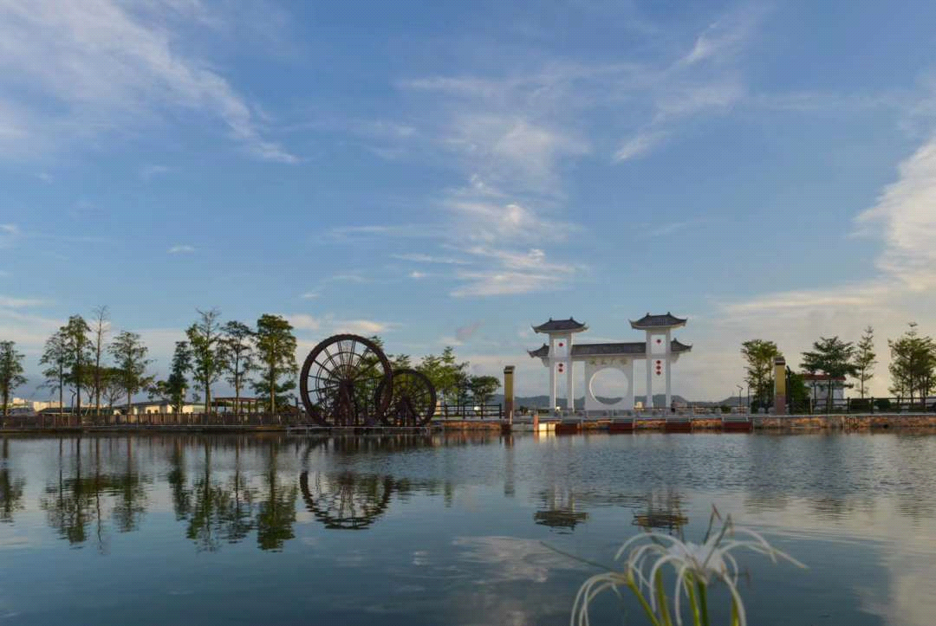

**皮划艇上水团建内容：**

1.集合队伍讲解皮划艇精神：独立、互助、保护环境。

2.介绍皮划艇三个基本装备的使用方法及安全常识（救生衣、桨、艇）。

3.下艇体验后，水上示范皮划艇操作方法，解答疑问。

4.艇排排列，水上指挥信号讲解与操作。

5.体验划行后，进行艇头漫步团队信任挑战训练。

6.艇排移动团队互助训练。

7.V字拖艇团队英雄挑战赛。

8.队员拖带团队包容训练。

9.团队竞速比赛。

训练目标：全程强调团队配合，团结、互助、信任。体现团队的凝聚力、互助精神（杜绝个人英雄主义）。

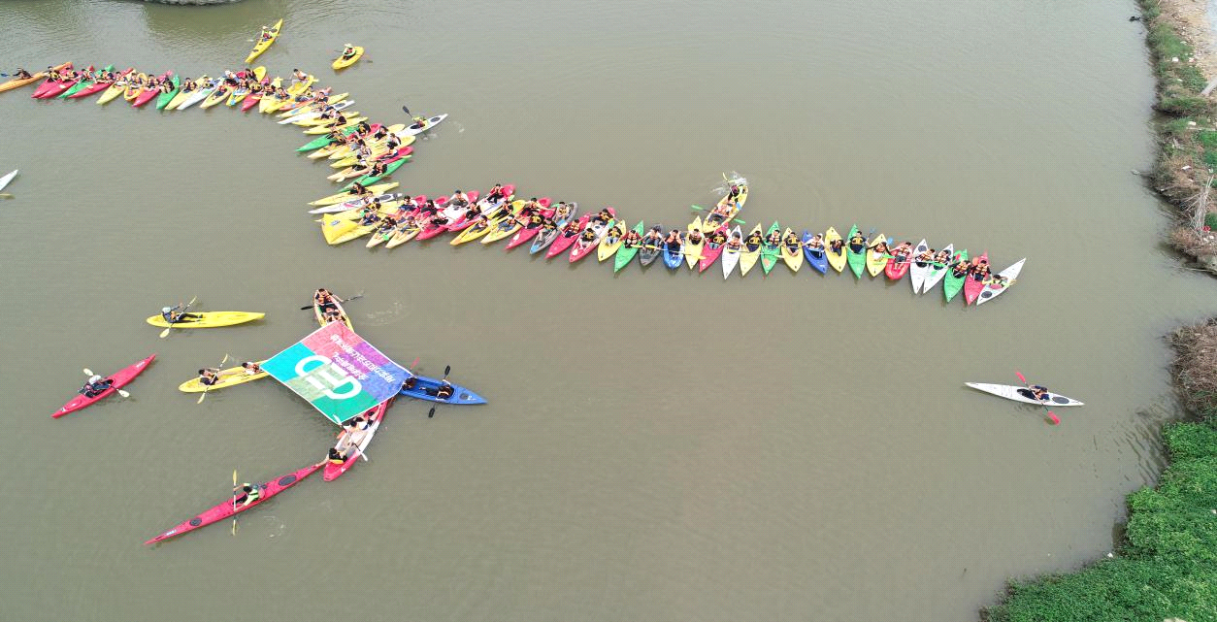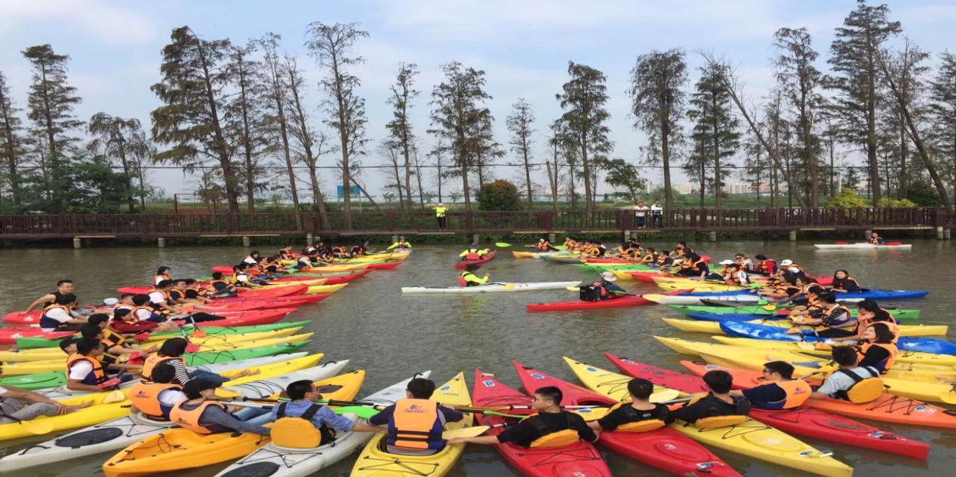

承办公司：珠海智铭教育科技有限公司

地 址：珠海市金湾区红旗镇三板水乡

（**导航：三板水乡驿站皮划艇基地**）